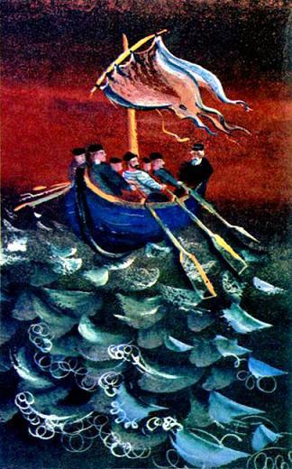Давно, очень давно случилось это. Русские уже тогда промышляли омуля на Байкале и в рыболовецком деле не уступали коренным жителям Славного моря — бурятам да эвенкам.А первым среди умельцев-добытчиков значился дедко Савелий — недаром в вожаках полжизни проходил и морем кормился сызмальства. Крепко свое дело знал старый рыбак: подходящее место найти и время для лова выбрать верное — это уж из его рук не выскочит. Родову свою дедко Савелий вел от рыбаков русского поселения Кабанска, а кто не знает, что кабанские рыбаки по всему Славному морю за самых фартовых промысловиков считаются!Излюбленным угодьем дедка Савелия был Баргузинский залив, где он и неводил чаще всего. Плес этот близок от Кабанска, но байкальскому рыбаку приходится выезжать зачастую и дальше: в поисках омулевых косяков на одном месте не засидишься.Как-то утром, после удачного замета, рыбаки позавтракали жирной омулевой ушицей, напились крепкого чая и расположились у моря на отдых. И потекла у них беседа о том, о сем, а больше — о той же рыбе, о ее повадках, о тайнах морских глубин.А был в этой артели особо пытливый парень, большой охотник послушать бывалых рыбаков, у которых уму-разуму набраться можно. Хлебом молодца не корми, а уж если что запало в душу — дай разобраться, без этого и спать не ляжет, себе и людям покоя не даст. Звали парня того Гаранькой, а родом он был откуда-то издалека, потому и хотелось ему побольше узнать о Славном море. Неспроста и дедка Савелия держался он близко и все норовил выведать у него что-нибудь, донимал вопросами всякими, а у того и в привычке не было, чтоб с ответом медлить — всегда человека уважит.И на этот раз Гаранька сидел рядом с дедком Савелием и слушал все, о чем он рассказывал, а потом вдруг и спросил его:— А правда, что здешние ветры имеют власть над рыбами?На это дедко Савелий ответил не сразу. Поглядел он на Гараньку с удивлением и спросил:— О бочке, что ль, прослышал? Гаранька того больше удивился.— О какой такой бочке? Ничего не знаю…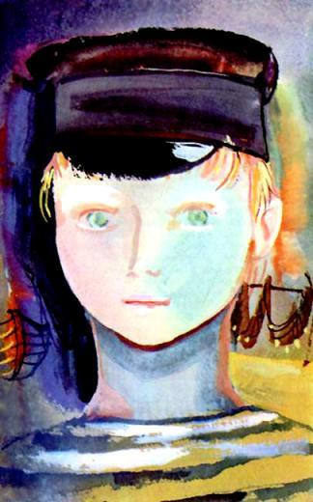— Есть такая… омулевая. Особенная она — бочка та. Волшебная…У Гараньки даже дух захватило от услышанных слов, он и пристал к дедку Савелию:— Так расскажи о ней. Расскажи, дедко!Дедко Савелий куражиться не любил. Набил трубку табаком, раскурил ее от уголька и, видя, что не только Гаранька, но и все остальные рыбаки навострили уши, неторопливо начал:— Дело-то из-за рыбы нашей байкальской получилось, а как давно это было и как это открылось миру — неведомо мне. Старики сказывают, а им вся вера. Над рыбными угодиями тогда, сказать надо, хозяйничали тут ветры-великаны — Култук и Баргузин, по первости — хорошие приятели. А страшилища были оба — словами не передать! Густые волосы разлохмачены, пеной брызжут почище бесноватых, пойдут гулять по морю — света белого не увидишь! Любили они друг к другу в гости ходить — поиграть, повеселиться. А для забавы была у них одна на двоих игрушка чудесная — омулевая бочка. На вид простенькая такая, обыкновенная, какие и теперь наши бондари делают, а вот силу-то как раз имела необыкновенную: куда плывет она, туда и омули неисчислимыми косяками тянутся, будто в бочку ту сами просятся. Ну, это и забавляло великанов. Налетит на Култука Баргузин, расшумится, выкинет бочку из пучины да и бахвалится:— Гляди-ка, сколько рыбы нагнал! Видимо-невидимо! Попробуй проворотить!А Култук выждет свое время, подхватит бочку ту на хребет и посылает ее обратно со смехом:— Нет, ты лучше на мои косяки погляди да полюбуйся: чай, побольше будет-то!Так и вводили они друг друга в задор. Не то чтобы им нужна была эта рыба или за богатство какое они считали ее, а просто нравилось им проводить время как можно озорнее. Прикинуть в уме ладом, так будто и не такое уж заманчивое занятие, а вот не надоедало им. И доныне, пожалуй, так перекидывались бы они омулевой бочкой, да вдруг крутенько повернулась им эта забава.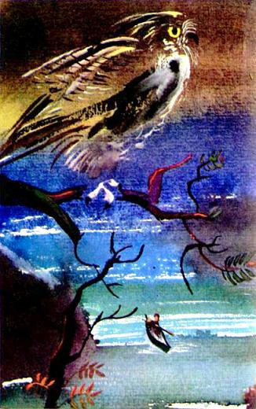А получилось вот что.Полюбили богатыри Сарму, горную богатыршу, хозяйку Малого моря. Оно называется так потому, что от Большого моря, Байкала, отделяет его остров Ольхон. А у Сармы свой путь по волнам проложен, и если уж разгуляется она каким часом, то добру не бывать: нрав-то у нее покруче, чем у Баргузина с Култуком, да и силы побольше. А кого не заманит иметь такую могучую женушку?Вот раз Баргузин и говорит Култуку:— Хочу жениться на Сарме — сватов засылать буду…Известное дело, не больно-то по сердцу пришлись Култуку такие слова, но он и виду не подал, что они задели его за живое. Только и сказал с усмешкой:— А это уж как ей поглянется. Я-то ведь нисколько не хуже тебя и тоже хочу, чтоб она была моей женой. Вот пошлю своих сватов, а там видно будет, за кого пойдет Сарма.На том и порешили. Без спору и обиды, по доброму согласию. А в скором времени и ответ от Сармы принес баклан — птица морская:— Замуж выходить меня пока неволя не гонит, но приглядеть жениха надо. А вы мне нравитесь оба — и видные-то, и веселые. Однако ж кто из вас лучше, судить буду после, когда увижу, кто скорее исполнит мое желание. А желание мое таково: подарите мне свою чудо-бочку, хочу, чтобы и мое Малое море кишело рыбой. И кого я увижу с бочкой первого, того и назову своим мужем!Совсем нехитрым показался богатырям каприз невесты, только и делов — завладеть бочкой, выкинуть ее в Малое море, и гуди победу — станешь женихом.Ан не тут-то было! В той кутерьме, которую враз подняли ветры-великаны, когда отлетел баклан, никак нельзя было определить, кто кого осилит. Только Баргузин ухватился за бочку, Култук тут же вышибет ее и норовит за собой оставить, но через миг бочка снова в руках Баргузина. Ни в какую друг другу уступать не хотят. Так остервенились, что по всему Байкалу слышно было, как они ворочаются и ревут. Да и бочке ладно доставалось — только знай поскрипывает да летает с места на место.Наконец изловчились богатыри, враз ухватились за бочку да так и застыли: ни тот, ни другой высвободить бочку не может, поскольку силы-то у обоих одинаковые. И только было они хватились снова бороться — глядь, а бочки-то и не стало вдруг, выскользнула из рук, в воду ушла…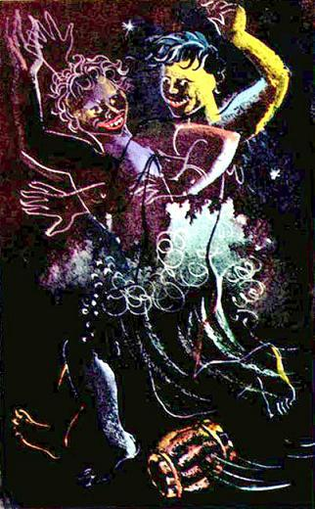Пометались, пометались разъяренные ветры-великаны да и затихли, уморились от напрасных поисков. Решили подождать, когда бочка всплывет вверх. А только напрасно на то надеялись: бочки будто и вовсе не бывало. День прошел, за ним другой, потом недели полетели, месяцы, а бочки все нет и нет. Ветры-богатыри и понять не могут: с чего так получилось? Измучились от дум да от мук сердечных, а как облегчить дело — не знают. После уж от самого Байкала узнали, что это он отобрал у них бочку-то и запрятал ее в своих глубинах. Это был его подарок ветрам, а увидел, что из-за чудесной бочки раздор между ними пошел и что по совести решить дело они не хотят, так и отобрал сразу. Ему какое дело, что Култук и Баргузин Сармы из-за этого лишились.Сарма сперва терпеливо ждала, чем кончится состязание, а как узнала, так сразу и послала своего верного баклана передать богатырям, что она ни за кого из них замуж не пойдет. Не собирается и за других выходить: одной лучше. Да еще так упрекнула: какие-де вы богатыри, раз не сумели бочку удержать в руках! Я-де гораздо сильнее вас и бочку ту сама как-нибудь достану.Култук же и Баргузин до сих пор друг друга не знают — каждый ходит своим путем-дорогой. А ежели по старой привычке и делают набеги один в сторону другого, то попеременно, каждый в свое время, чтоб, значит, не встречаться: стыдятся, что оплошал когда-то с бочкой-то. И больше для того погуливают, чтоб поглядеть: а не обозначится ли где чудесная пропажа? Так и разошлись в разные стороны Култук, Баргузин и Сарма, и, где находится сейчас омулевая бочка, никто не знает…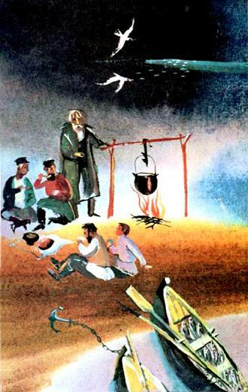Кончил свой рассказ дедко Савелий и перевел дух. Вздохнул и Гаранька — будто воз на гору затащил. Так всегда бывало с ним: слишком уж заслушивался он, когда кто рассказывал что-нибудь удивительное, — лицом даже каменел. Перебивать он никогда не перебивал рассказчика, а неясное все на память брал, чтобы потом не скупиться на вопросы. Так и тут получилось.— А может, Сарма и в самом деле достала ту бочку? — спросил он у дедка Савелия.— Ничего нет удивительного, — ответил он. — Сарма самая сильная из ветров-великанов, ее сам Байкал боится и устоять перед ней не может, готов исполнить любую ее прихоть. А Сарма-то, Гаранька, такая: побалует-побалует да вдруг ко всему и охладеет, отступится…С той поры глубоко запала в голову парня дума о чудесной омулевой бочке, которую прячет где-то в своих глубинах батюшка Байкал.«Вот бы напасть на нее да к рукам прибрать и на себя обратить в нашем рыбацком деле», — мечтал он по ночам и все ждал, когда представится такой случай.И вот артель приступила к замету в Баргузинском заливе. Работали рыбаки дружно, но на этот раз им не повезло: улов оказался ничтожным. Закинули невод вторично — опять неудача: рыбы вытащили что кот наплакал.— Так не пойдет дело, — нахмурился дедко Савелий. — Рыбы здесь нет, да вроде и не предвидится. А не поплыть ли нам в Малое море, в Куркутскую губу, авось нам там пофартит…Рыбаки согласились.Приплыли они в Куркутскую губу, поставили шалаш из бересты на берегу и подготовили снасть к замету.А плес такой облюбовали, что и желать лучшего не надо! Тут и скалы подряд могучие да высокие, и тайга-матушка непроходимая, а над водой чайки да бакланы летают и кричат. С неба лазоревого солнышко светит и греет ласково, а воздух такой медовый разлит вокруг, что и надышаться невозможно.Однако дедко Савелий, глянув на небо, нахмурился вдруг.— Не быть сегодня удаче. Видите, над ущельем белые кольцевистые морока появились, навроде тумана, а над ними средь неба ясного такие же стоят недвижимо. Непременно вскорости Сарма пожалует.Гаранька так и обмер.— Неужели доведется увидеть богатыршу эту?— Доведется.Сказал это дедко Савелий и велел все прибрать и запрятать в скалах, а шалаш снести — все равно-де Сарма разрушит его. И только управились с делами рыбаки, как точно — ударил с угрюмых гор сильный ветер и вокруг сразу стало темным-темно.Зверем заревело Малое море, затрещали на его берегах вековые деревья, со скал полетели в воду огромные камни…Гараньке хоть и не по себе стало от такой страсти, а любопытство все же взяло свое, высунулся осторожно из-за укрытия.Видит: нависла над морем огромная, будто из дыма сотканная голова женщины, страшная и лохматая. Волосы пепельного цвета с проседью, щеки что студень, так и трясутся, изо рта пар густой валит, а губы что мехи кузнечного горна, так волны и вздувают, нагоняют друг на друга.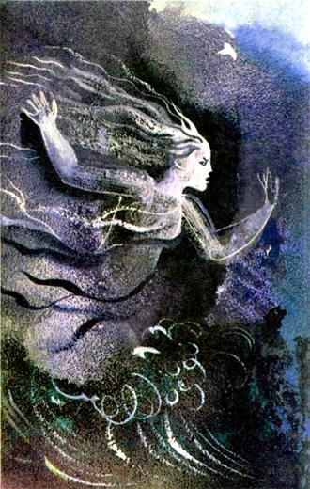— Ох, и сила же! — подивился Гаранька и скорей обратно в укрытие полез.Дедко Савелий встретил парня с улыбкой:— Ну, как Сарма? Приглянулась?Гаранька затрясся.— Ой, дедко, век бы с ней не видеться и не встречаться!— Да, Гараня, красоту всяк по-своему понимает. Тебе страшна, а для Култука или, скажем, Баргузина — не сыскать краше. Так-то.Долго ли, коротко ли бушевала разъяренная Сарма, а все же наконец стихла. И когда над Куркутской губой снова заликовало солнышко, вышли рыбаки из своего укрытия и видят: на прибрежном песке, около их стана, лежит прибитая волнами бочка, а на бочке той баклан черный, как обугленная головешка, сидит. Сидел он недолго, поднялся и улетел, а на его место села чайка, белая-белая, и начала клювом копаться в своем крыле.Рыбаки, конечно, диву дались. И у всех сразу одна дума в голову ударила: уж не та ли это чудесная омулевая бочка всплыла, которую Баргузин и Култук потеряли в давнишнем споре? Но вымолвить этого не смеют — глядят на дедка Савелия и ждут, что он скажет.Не хватило терпения у одного лишь Гараньки.— Дедко… она, поди, а?А тот и сам оторопел, молчит да посматривает на берег исподлобья. Наконец одумался и команду дал:— Идите за мной!И повел рыбаков на отмель. Чайка, завидя людей, взмахнула крыльями, закричала что-то по-своему, да и взмыла в воздух. И тут, откуда ни возьмись, другие чайки, а с ними и бакланы поналетели, и такая их тьма объявилась, что неба не видно стало. И начали они всем скопом в море нырять и рыбу доставать да пожирать.— Добрая примета! — молвил дедко.А когда подошел и глянул на бочку — не стал сомневаться и тут: по всем признакам бочка та, — и сделана на диво добротно, и выглядит краше всяких других, и дух от нее исходит такой остропряный!— Ну, Гаранька, теперь-то нам будет удача, — сказал парню дедко Савелий и поглядел на море. А там тоже перемена. То были разные полосы воды: светлые — теплые, и темные — холодные, рыбой не терпимые, и вот на тебе: никаких полос и слоев, одна ровная, одинаковая поверхность. И это дедко Савелий за хорошую примету принял. Повернулся он к рыбакам и сказал весело:— Сдается мне — богатый ноне улов будет! Тут не надо и воду щупать и корм рыбий искать.А рыбакам уже и не до того — иная у них забота: что с бочкой делать, куда ее девать, как сохранить?— Пусть пока тут полежит, не будем время терять, — решил дедко Савелий.Рыбаки принялись за дело: погрузили в мореходку снасть и выехали в море на замет.Вот плывут они не спеша и невод помаленьку в воду выбрасывают. А когда выбросили, дедко Савелий крикнул на берег:— Ходи!Сам одной рукой кормовое весло к бедру прижимает, правит, а другой бороду поглаживает и улыбается. Удачу чует. Глядя на вожака и остальные рыбаки готовы чуть ли не песни петь, да удерживаются: не хотят прежде времени радость свою показывать.Не дремали и оставшиеся на берегу, — начали они вертеть вороты и наматывать на них концы невода, чтобы вытащить его на берег. И тут заметили рыбаки с баркаса, что на плесе какая-то заминка вышла: остановились люди.— Что там? Заело? — подал голос с кормы дедко Савелий.— Да нет, — закричали с берега. — Тянуть больше не можем, не под силу!— Экая напасть приключилась, — удивился вожак, башлык по-местному, и давай торопить гребцов, чтоб поднажали. — Надо помочь ребятам.И вот уже вся артель за вороты встала.— А ну, ходи! — скомандовал дедко Савелий.Приналегли ребята, поднатужились. Что такое? Вороты ни с места. И от помощи никакого толку не вышло. Рыбаки еще больше удивились и забеспокоились.— Хилое дело… — вздохнул башлык и даже затылок почесал от досады. Не рад стал, что столько рыбы зачерпнул своим счастливым неводом.— Не достать ведь, ребята, по всему видать. Что делать будем?А что оставалось рыбакам? Один и был исход: распороть мотню и выпустить рыбу на волю. Сколько ни судили, сколько ни рядили, только время дорогое потратили, сошлись все же на том, чтобы хоть невод пустой вытащить.Так и сделали. Выехали в море на подъездке, распороли мотню у невода и выволокли его на берег. К вечеру высушили невод и починили. И тут дедко Савелий по упрямству своему решил еще раз испытать счастье — что выйдет.Рыбаки возражать не стали.Но и второй замет таким же колесом пошел.Пришлось снова распороть мотню. С тем и заночевали.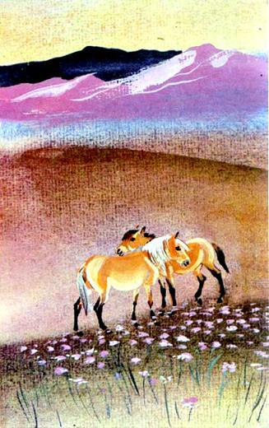Наутро дедко Савелий уже не решился выходить в море, предусмотрителен стал.Но и делать что-то надо было. С пустыми руками возвращаться — кому охота?Собрали совет. Дедко Савелий предложил:— Надо, ребята, волшебную бочку в море пустить. Тогда опять все пойдет своим чередом. Согласны, что ль?Эх и прорвало тут Гараньку! Вскочил он, закричал:— Да разве можно бросать такую бочку, дедко? Нам счастье в руки дается, а мы отказываемся от него! Ведь столько рыбы никому не доводилось захватывать! Да с такой бочкой весь свет завалить рыбой можно! Неужели мы такие дураки будем, что выбросим ее?Дедко Савелий выслушал Гараньку спокойно, а потом так же спокойно сказал:— Чудак ты, Гаранька! Какое же это счастье, если рыбы много, а взять ее нельзя? Пусть лучше меньше будет, да все в руки нам попадет. Не жадничай, паря, как жадничала Сарма. Ей-то самой надоело, так нам задачку задала, озорница…А Гаранька на своем стоит:— Приноровимся еще, — говорит, — и по стольку будем вытаскивать! Ведь вот есть бочка, и рыба есть, а наперед будет или нет — никто не знает.Но дедко Савелий уже и слушать не стал, сказал твердо:— Пошли, ребята!Делать нечего — поднялись рыбаки. Скрепя сердце подался за ними и Гаранька. Около воды остановились, полюбовались еще раз бочкой и столкнули ее в море.— Пусть по всему Байкалу плавает, а не в одном месте, — махнул рукой дедко Савелий. — Глядишь, лишняя рыба уйдет в Большое море, и тогда везде будет богато ею. А достать рыбу мы всегда достанем, только бы руки да сноровка при нас остались.А Гаранька совсем в уныние впал, когда увидел, что волны подхватили волшебную омулевую бочку и понесли ее вдаль.И вдруг из лазоревого море стало темным, потемнело и небо, заволоклось тучами, и все вокруг загудело, заходило ходуном. И волны поднялись такие огромные, что закрыли бочку.Дедко Савелий нахмурился.— Баргузин подул, быть нам и сейчас не при деле. Пусть побалует…Услыхал Гаранька про Баргузина — куда и обида делась!Кинулся к дедку Савелию:— Неужели и этого богатыря увидеть доведется?— А ты на море погляди…Гаранька глянул — и ахнул: за дальними волнами, там, где море сходилось с небом, поднялась страшная голова с огромными мутными глазами и всклокоченными белопенными волосами, с которых змейками-струями стекала вода. А потом над водой вытянулись крепкие жилистые руки и по всему морю разнеслось, как гром.— Э-ге-гей!!!От богатырского зычного крика море заволновалось еще пуще, и Гараньке стало совсем не по себе.— Ох и чудище! Хоть и не Сарма, а боязно… Но на море глядит, за Баргузином следит.А тот — свое:— Э-ге-гей!!!И тут заметил Гаранька, что в руках Баргузина появилась волшебная омулевая бочка. И не успел парнишка глазом моргнуть, как бочка эта была отброшена богатырем далеко-далеко. И в ту же минуту море успокоилось: тучи рассеялись, и над водами снова занялось солнце, а Баргузина и след простыл.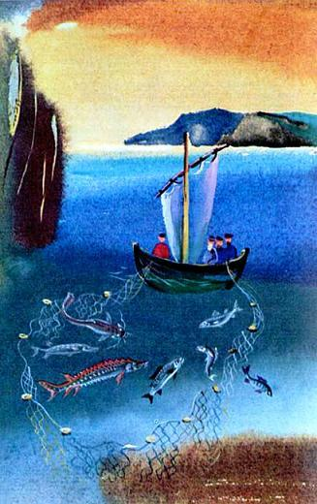Дедко Савелий заулыбался:— Видать, на мировую дело идет. Непременно сейчас Култук откликнется…— И его мы можем увидеть? — разинул рот Гаранька.— Сдается, что так.И только успел сказать эти слова старый башлык, как море из лазоревого снова стало темным, потемнело и небо, заволоклось тучами, и все вокруг загудело, заходило ходуном. И волны по всему морю поднялись такие огромные, что за ними ничего сперва и не видно было, а только через минуту появилась зеленокудрая голова другого страшилища, и на всю морскую ширь громовым раскатом пронеслось:— Э-ге-гей!!!Хоть и ожидал появления Култука Гаранька, а все же от крика этого так и обмер, слова вымолвить не смог. А еще больше удивился он, когда увидел в руках Култука волшебную омулевую бочку, которую тот через минуту кинул назад: что-то будет теперь.А ничего и не было. Просветлело, успокоилось море, и все вокруг озарилось солнечными лучами. Култук исчез, исчезла и чудесная игрушка богатырей — омулевая бочка.— Мир, ребята, — сказал дедко Савелий. — Видать, Баргузин и Култук будут теперь играть волшебной бочкой, как играли раньше, до ссоры. Согласие между ними установилось. И завидовать друг другу — у кого больше, у кого меньше рыбы — они уже не будут. Всем хватит.А на морской поверхности между тем снова разные полосы появились: и светло-голубые теплые, и иссиня-черные холодные. Но эта перемена не обескуражила дедка Савелия.— Ловить рыбу будем так, как ране ловили, — сказал он. — Потрудимся с честью — добудем рыбы, а нет, так брюхо подтянем. В полдень замечем невод…И вот в полдень повел дедко Савелий свою артель в море. Выметали невод, поплыли назад. На берегу уже концы тянуть начали. Ходко пошло дело! А что рыбы вытащила на этот раз артель дедка Савелия, так не скажешь словами: видеть надо!Повеселели рыбаки, ожили. Легко стало на сердце и у дедка Савелия. Повернулся он к Гараньке, усмехнулся:— Ну, будешь еще попрекать меня волшебной бочкой?Весело улыбнулся Гаранька и ничего не сказал.

